**UNIVERZITA PALACKÉHO V OLOMOUCI**

**Pedagogická fakulta**

**Katedra antropologie a zdravovědy**

Lukáš Stejskal

III. ročník – prezenční studium

Obor: Základy technických věd a informačních technologii pro vzdělání a výchova ke zdraví se zaměřením na vzdělávání

**Školní taška jako další faktor ovlivňující držení těla u dětí 1. a 2. tříd základních škol**

**Bakalářská práce**

**Vedoucí práce: doc. PaedDr. Miroslav Kopecký, Ph.D.**

Olomouc 2011

**Prohlašuji, že jsem bakalářskou práci vypracoval samostatně a použil jsem pouze použitou literaturu.**

V Olomouci dne Lukáš Stejskal

Poděkování

Rád bych poděkoval vedoucímu své bakalářské práce, doc. PaedDr. Miroslavu Kopeckému, Ph.D. za odborné vedení bakalářské práce, poskytování cenných rad a informací k bakalářské práci.

Dále bych chtěl poděkovat katedře antropologie a zdravovědy, za odbornou činnost a pomoc na výzkumu.

OBSAH

Úvod 6

cíl výzkumu 8

1. TEORETICKÁ ČÁST 9

1 teoretické poznatky 10

1.1 Charakteristika mladšího školního věku 10

1.2 Mladší školní věk 6 – 12 let 11

1.3 Stavba a vývoj páteře 13

1.4 Držení těla 15

1.4.1 Správné držení těla 16

1.4.2 Vadné držení těla 18

1.5 Příčiny vadného držení těla u dětí 21

1.6 Funkčnost školní tašky 23

1.7 Poznatky z provedených výzkumů 24

1. Praktická část 26

2 metodika práce 27

2.1 Charakteristika výzkumného souboru 27

2.2 Organizace výzkumu 28

2.3 Výzkum 28

2.4 Zpracování výsledků 29

2.4.1 Normalizační index 30

2.4.2 Body mass index 31

2.4.3 Tělesná výška 31

2.4.4 Tělesná hmotnost 33

2.4.5 Percentilové grafy 34

3 výsledky 35

3.1 Porovnání somatického stavu s referenčními údaji z 6. celostátního výzkumu dětí a mládeže z roku 2001 35

3.1.1 Tělesná výška 35

3.1.2 Tělesná hmotnost 36

3.1.3 Body mass index 38

3.1.4 Porovnání výšky, váhy a body mass indexu pomocí normalizačního indexu 40

3.2 Váha školní tašky vzhledem k tělesné hmotnosti dětí 41

3.3 Bolestivost zad u dětí 43

3.4 Výsledky dotazníkového šetření 44

závěr 45

souhrn 47

Summary 48

Seznam použité literatura 49

SEZNAM POUŽITÝCH INTERNETOVÝCH ZDROJŮ 51

seznam obrázků 52

seznam tabulek 53

seznam grafů 54

Seznam příloh 55

# Úvod

Mezi již rozsáhlou škálu civilizačních onemocnění můžeme bez obav zařadit bolest zad, zejména její bederní části. Tato bolest není způsobena pouze v dnešní době převládajícím sedavým způsobem života, ale v mnohých případech si tuto bolest přinášejí lidé už z dětství.

Stejně jako v dřívějších dobách, nosí děti své školní pomůcky ve školní tašce. Tyto školní tašky představují prvotní zátěž na záda dítěte. Aby byl zajištěn správný vývoj páteře dítěte, měla by váha školní tašky odpovídat určitým normám. Bohužel v praxi dosud nebyly stanoveny přesné normy pro váhu školní tašky v závislosti na věku a váze dítěte. Z toho důvodu není neobvyklý případ, kdy například sedmileté dítě nosí ve své školní tašce zátěž, která odpovídá 15-ti a více procentům jeho tělesné hmotnosti. Takovéto zatížení má pak neblahý vliv na formování jeho dosud plně nevyvinuté páteře.

Díky tomuto fenoménu se u dnešních dětí vyskytuje nevhodné držení těla způsobené právě výše zmíněnou nepřiměřenou zátěží působící na jejich páteř. Takto získané špatné návyky v držení těla poté provází dítě potažmo dospělého jedince po celý jeho život a způsobují bolesti zad různého charakteru.

Faktorů, které mají vliv na špatné držení těla, je samozřejmě více. Ale podíváme-li se na tuto skutečnost z dlouhodobého hlediska, pak je to převážně nadměrná zátěž v podobě školní tašky, která na dítě působí po celou dobu jeho školní docházky. V případě, že se nám podaří eliminovat tento faktor a z něho plynoucí rizika do budoucnosti, jistě ušetříme dětem spousta bolesti a trápení spojených s právě zmíněnou bolestí zad.

Váha školní tašky je determinována nejen váhou jejího obsahu, ale i váhou její vlastní. Na trhu jsou běžně k dostání školní tašky, jejichž váha bez školních pomůcek je již na hranici únosnosti pro dítě. Když vezmeme v úvahu skutečnost, že si dítě do takovéto školní tašky přibalí učebnice, které např. u dětí navštěvujících první třídu bývají svázané v pevné vazbě, svačinu, popřípadě nějakou hračku, dostáváme se k neuvěřitelnému číslu představujícímu váhu celé školní tašky. Z tohoto důvodu by rodiče v žádném případě neměli podceňovat výběr samotné školní tašky.

Další velice důležitý faktor ovlivňující kvalitu školní tašky, je její ergonomie. Zde můžeme například zmínit provedení její bederní podpěry. Školní taška s nevhodnou úpravou zadní části může způsobit nadměrný tlak na oblast zad školáka, který se změnou postoje snaží tomuto tlaku vyhnout, což má za následek také nesprávný vývoj jeho páteře.

Jak jsem již zmínil dříve, faktorů, které ovlivňují špatné držení těla je více, ale z mého pohledu mezi ty nejvýraznější patří váha školní tašky. Z tohoto důvodu jsem se ve své bakalářské práci zaměřil na zjištění váhy školních tašek u náhodně vybraných škol v olomouckém regionu. Dále jsem se zaměřil na zjištění váhy obsahu školní tašky a na jeho složení. Cílem mé práce je poté z takto zjištěných údajů navrhnout jednoduchá a finančně nenáročná opatření, která povedou k nápravě tohoto nežádoucího jevu.

# cíl výzkumu

Hlavním cílem výzkumu bylo, provést hodnocení somatických parametrů   
u 7 - 8letých chlapců a dívek a zjistit poměr váhy školní tašky k tělesné hmotnosti.

**Dílčí úkoly:**

* porovnat tělesnou výšku, hmotnost a BMI chlapců a dívek s referenčními hodnotami 6. CAV 2001 (Bláha et al., 2005),
* zjistit váhu školní tašky v poměru k tělesné hmotnosti chlapců a dívek,
* zjistit pomocí dotazníku obsah školních tašek u dětí,
* zjistit bolestivost zad u dětí.

|  |  |
| --- | --- |
|  | TEORETICKÁ ČÁST |

# teoretické poznatky

## Charakteristika mladšího školního věku

Riegerová, Přidalová a Ulrichová (2006) uvádí, že somatický růst je ukazatelem zdravotního stavu jedince i populace a zároveň ukazatelem sociálních a ekonomických aspektů v minulosti a přítomnosti. Je primárně řízen genetickým kódem, ovlivňován působením hormonů a faktory zevního prostředí. Mezi faktory zevního prostředí řadíme faktory mateřské, klimatické a geografické, sociálně ekonomické, zdravotní stav jedince, pohybovou aktivitu a další faktory. Hlavním činitelem, jehož prostřednictvím působí i další faktory je výživa. Přiměřené množství a optimální složení potravy jsou nevyhnutelné pro zdravý růst a vývoj.

Člověk ve srovnání s ostatními biologickými druhy roste relativně pomalu, jeho skutečným specifikem je dlouhé dětství. Každé dítě má svoji individuální růstovou formuli. Zcela shodné typy růstu se mohou vyskytnout jen výjimečně   
(Riegerová, Přidalová, Ulbrichová, 2006).

Mnoho pedagogů, biologů i lékařů se pokoušelo rozdělit lidský věk do přesně vymezených období, avšak přesné hranice nebyly dosud stanoveny. Každé období je výsledkem přirozeného vývoje v období předcházejícím. Existují také velké rozdíly intersexuální, individuální a etnické. Proto veškeré údaje o délce trvání jednotlivých životních období jsou přibližné a informativní a jsou stanoveny konvencí   
(Riegerová, Přidalová, Ulbrichová, 2006).

## Mladší školní věk 6 – 12 let

Kolem šestého roku se začínají měnit tělesné proporce dítěte, dochází k tzv. první proměně postavy. Dochází k rozvoji psychiky a rozšiřování slovní zásoby. V pěti či šesti letech dítěte hodnotíme jeho školní zralost. Jedná se zejména o stav vývoje hrubé a jemné motoriky, grafomotoriky, zrakové a sluchové percepce, je posuzována řeč, vyjadřovací schopnosti, sociální a pracovní zralost dítěte (Riegerová, Přidalová, Ulrichová, 2006).

Období mladšího školního věku můžeme též nazvat obdobím tzv. druhého dětství. Jedná se o období relativního vývojového klidu. Mezi výraznější změny patří především, prořezávání zubů trvalého chrupu. Chlapci jsou nepatrně větší a těžší než dívky, dále se zpevňuje kostra, dochází k růstu svalové hmoty, zvyšuje se svalová síla. Změny se také projevují ve tvaru pánve, lebky a rozvoji podkožního tuku (Hajn, 2001).

Posouzení tělesné vyspělosti dítěte můžeme provést pozorováním délky horní končetiny vzhledem k velikosti hlavy. Jedná se o tzv. Filipínskou míru. Dítě, které již prošlo proměnou postavy, je schopné dosáhnout rukou přes temeno hlavy na protilehlý ušní boltec (obr. 1 B). Dítě, které dosud první proměnou postavy neprošlo, není schopno tento úkol splnit (obr. 1 A), (Riegerová, Přidalová, Ulrichová, 2006).

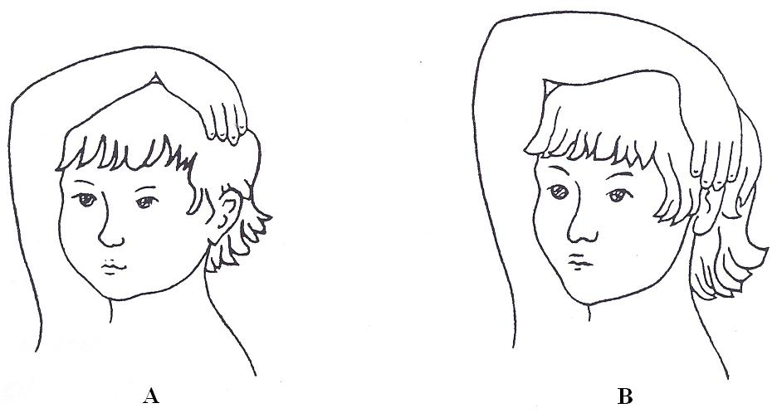

**Obr. 1 Filipínská míra. A - Dítě předškolního věku před proměnou postavy nedosáhne rukou přes temeno hlavy k protilehlému uchu. B - Dítě po první proměně postavy, jehož ruka dosahuje na ušní boltec (Riegerová, Přidalová, Ulrichová, 2006)**

Růstová rychlost v dětství činí v průměru 5 cm za rok a před nástupem puberty klesá. Mezi růstem chlapců a dívek nebyly zaznamenány významné rozdíly. Mnohočetné analýzy individuálních růstových křivek ukazují, že během dětství se zhruba po dvou letech cyklicky opakují období urychleného růstu. Růstové vlny u chlapců probíhají později než u dívek a jsou delší. Mezi jednotlivými růstovými vlnami rostou děti rychlostí rovnoměrně se zpomalující, která plynule navazuje na druhou fázi každé růstové vlny. Výsledná růstová křivka období dětství se jeví jako lineární, což je způsobeno variabilním nástupem a průběhem růstových vln, tak zvaných „minispurtů“   
(Riegerová, Přidalová, Ulrichová, 2006).

Za fyziologický růst lze považovat posun v růstové síti až o 0,9 směrodatné odchylky během celého dětství, přičemž během celého roku max. o 0,3 s. Větší urychlení svědčí o nástupu pubertálního spurtu. V dětství je nejlépe pozorovatelný mid-growth spurt, který je spojován s počátkem zvyšování sekrece adrenálních androgenů mezi šestým a osmým rokem života. Začíná se zvyšovat procento celkového tělesného tuku a akcentuje se sexuální dimorfismus v jeho ukládání (Riegerová, Přidalová, Ulrichová, 2006).

U dívek je po osmém roce patrný stálý nárůst. Naopak u chlapců po nárůstu mezi sedmým a desátým rokem následuje pokles množství tělesného tuku. Objevuje se remodelace pánve, tělesné proporce a biomechanika pohybového aparátu získávají dospělý vzorec (Riegerová, Přidalová, Ulrichová, 2006).

Předčasná puberta je období, kdy dochází k rozvoji některých pohlavních znaků před osmým rokem u dívek a před devátým rokem u chlapců. Dle výzkumu se v české populaci tento jev projevuje u 0,6 % dětí. Předčasné zrání jedince je spojeno a urychlením skrotální zralosti a rychlým růstem do výšky. Důležitou roli v tomto případě hraje včasná léčba, která zamezí osifikaci růstových chrupavek a tím dochází ke snížení konečné tělesné výšky (Riegerová, Přidalová, Ulrichová, 2006).

## Stavba a vývoj páteře

Jednou z nejdůležitějších a nejsložitějších částí lidské kostry je páteř. Tvoří hlavní část centrálního podpůrného systému a podílí se na většině našich pohybů. Zároveň bývá nejčastějším zdrojem bolestí. Dnešní literatura uvádí, že bolestí zad trpí až 90 % dospělé populace. Povědomí o bolestech zad není v naší populaci veliké, jelikož není tak atraktivním tématem, jako například mizivě se vyskytující případy některých onemocnění, které jsou veřejně medializovány (Novák, 2002).

Kostra člověka se skládá z kostry trupu, kostry hlavy a kostry končetin. Kostra trupu je tvořena páteří, žebry a hrudní kostí (Machová, 2008).

Páteř je umístěna na zádové straně trupu a plní tyto funkce – chrání míchu, je nosným a současně pružným pilířem těla a umožňuje pohyb. Páteř je složena ze sedmi obratlů krčních, dvanácti obratlů hrudních, pěti obratlů bederních, pěti obratlů křížových srostlých v kost křížovou a čtyř až pět zakrnělých a srostlých obratlů kostrčních. Obratle jsou vzájemně spojené drobnými meziobratlovými klouby a meziobratlovými ploténkami. Ploténky jsou pružné a jejich hlavní funkce spočívá v tlumení nárazů.   
Ke stabilizaci páteře slouží četné vazivové struktury. Další funkci stabilizátorů plní svaly zádové a svaly břišní. Pro správné držení těla je velice důležité, aby tyto struktury zaujímaly správnou polohu a byly vzájemně vyvážené   
(Machová, 2008; Bartošová, Zitová, příručka).

Obratle se skládají z těla obratle, oblouků a výběžků a řadíme je mezi krátké kosti. Tělo obratle směřuje dopředu, oblouk s výběžky je obrácen dozadu. Do stran odstupují výběžky příčné, mezi nimi je výběžek trnový. Nahoru a dolů směřuje vždy jeden pár výběžků kloubních pro připojení s předcházejícím a následujícím obratlem. Oblouk spolu s tělem uzavírá otvor obratlový. Nastavením obratlů na sebe vzniká z jednotlivých otvorů souvislý kanál páteřní, v němž je uložena mícha. Mezi oblouky jsou otvory meziobratlové a z nich vystupují míšní nervy (Machová, 2008).

Obratle jsou mezi sebou spojeny meziobratlovými chrupavčitými ploténkami vloženými mezi těly obratlů, dále kloubně pomocí kloubních výběžků a vazy mezi trnovými výběžky, příčnými výběžky, oblouky a těly (Machová, 2008).

Páteř tvoří v ose trupu souvislý, pevný a současně pružný pohyblivý celek. Nejpohyblivější je páteř v části krční a bederní. Na páteři pozorujeme dvou esovité prohnutí v předozadní rovině. Přičemž prohnutí dopředu se nazývá lordóza (lordóza krční a bederní) a prohnutí dozadu je kyfóza (kyfóza hrudní a křížová). Lordóza a kyfóza se na páteři plynule střídají. Toto zakřivení vzniká vlivem tahu svalstva a tíže útrob při vzpřímeném držení těla (Machová, 2008).

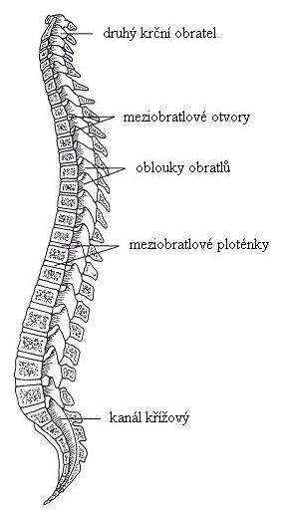

**Obr. 2 Páteř (Machová, 2008)**

Páteř novorozence je tvořena jediným obloukem. Dvoj esovité prohnutí   
je vytvářeno postupně v rámci postupného vzpřimování dítěte. Okolo třetího měsíce   
se vytváří krční lordóza a to když se kojenec v poloze na břiše opírá a předloktí a udrží zdviženou hlavu. Když se dítě asi kolem šestého měsíce začíná posazovat, ohýbá se mu páteř kyfoticky v oblasti hrudní. Bederní lordóza se vyvíjí ke konci kojeneckého období, když se dítě učí stát a chodit. V batolivém a předškolním věku není ještě stabilizováno   
a dotváří se v mladším školním věku. (Machová, 2008; Máček, Vávra, Štefanová, 1975).

Vzniklé dvou esovité prohnutí páteře není na konci prvního roku ještě ustálené   
a fixuje se až s ukončením celého růstového období. Vady páteře a vadné držení těla mohou proto vznikat po celou dobu růstu dítěte (Machová, 2008).

## Držení těla

Držením těla rozumíme vzájemnou polohu končetin, trupu a hlavy, kterou člověk zaujímá v daném postavení nebo při dané činnosti v určitém čase. Specifické je držení těla dítěte, dospělého či staršího člověka, zdravé nebo nemocné osoby. Jedná se o přirozené, nejoptimálnější rozložení jednotlivých částí těla člověka při využití co nejmenšího množství energie v prostoru tak, aby byla udržena rovnováha a funkce jednotlivých orgánů a soustav těla (Riegerová, Přidalová, Ulrichová, 2006).

Vytvořením vzpřímeného držení těla u člověka došlo v jeho vývoji k velkým strukturálním změnám v zakřivení páteře, tvaru pánve, tvaru a postavení kloubů,   
ve funkci a souhře svalstva. Jako funkčně anatomický celek prochází páteř řadou změn. K fixaci dochází v souvislosti s dokončeným vývojem svalstva a vytváří se tak návyk správného či vadného držení těla (Riegerová, Přidalová, Ulrichová, 2006).

Velký význam při formování návyku držení těla má i hlava a pánev. Neplatí pravidlo, že čím více je dítě trénované, tím lepší má držení těla. Déletrvající jednostranný trénink bez kompenzačních cvičení obvykle vede k chybnému návyku držení těla (Riegerová, Přidalová, Ulrichová, 2006).

### Správné držení těla

Správné držení těla charakterizuje takový postoj, při kterém jsou jednotlivé části těla udržované nad sebou v gravitačním poli s minimálním napětím posturálních svalů. Kriteriem je symetrie pravé a levé části těla a správná fyziologická křivka páteře (Riegerová, Přidalová, Ulrichová, 2006).

U správného držení těla při bočním pohledu prochází kolmice spuštěná od přední strany zvukovodu středem ramenního kloubu, středem kyčelního kloubu a směřuje před hlezenní kloub. Ramena směřují dolů a dozadu, hlava je posazena rovně, břicho je vtaženo (Riegerová, Přidalová, Ulrichová, 2006).

Máček, Vávra a Štefanová (1975) doporučují provádět měření tělesných znaků u větších dětí ve stoji. Postoj dětí, zejména při některém onemocnění, bývá velice labilní. Na správný postoj dítěte dbáme z toho důvodu, abychom získali co nejpřesnější výsledky měření. Volíme proto stoj vzpřímený u stěny, kde můžeme snadno kontrolovat vertikální polohu těla.

Stoj vzpřímený je stoj, kdy se lýtka, hýžďová krajina a hrudní páteř dotýkají vertikální stěny. Páteř je co nejvíce protažena vzhůru, hlava je v horizontální poloze, tzn. pohled přímo vpřed (Máček, Vávra, Štefanová, 1975).

Při ideálním vzpřímeném stoji jsou všechny úseky těla ve správné poloze a jejich těžiště leží v jedné vertikální přímce, jak můžeme vidět na (obr. 3 A). Teoreticky   
by tento postoj měl charakterizovat klidové postavení všech úseků tělních s nejmenší svalovou kontrakcí v celém těle. Těžnice těla spadá do osy skloubení tibiotarsální (Máček, Vávra, Štefanová, 1975).

Máček, Vávra a Štefanová (1975) rozeznávají vedle ideálního vzpřímeného držení těla také držení těla klidové (obr. 2 B) a držení těla vypnuté (obr. 2 C). Při klidovém držení těla těžnice spadá před skloubení tibiotarsální, asi 3 až 7 cm. Kolena jsou uvolněná   
a úseky tělní nejsou svými těžnicemi přímo nad sebou. Jedná se o polohu značně stabilní, kterou každý jednotlivec zaujme instinktivně. Rovnováha celého těla je ve všech směrech velice vyrovnaná.

Ve stoji vzpřímeném spočívá váha těla hlavně na patách a vnějších okrajích chodidel. Naopak ve stoji klidovém je váha rozdělena po všech opěrných bodech,   
tzn. na patách stejně jako na zevních okrajích chodidel a hlaviček metatarsů  
(Máček, Vávra, Štefanová, 1975).

Při stoji vypnutém je těžiště těla posunuto ještě více dopředu. Hrudník je vypnutý vpřed, hlava je v horizontální poloze a svalstvo udržující tělo v tomto stoji   
je v kontrakci. Postavení chodidel závisí na jejich přirozené rozbíhavosti. Normální rozbíhavost chodidel (tzv. stoj spatný) je taková, kdy špičky svírají úhel 20 - 30°  
(Máček, Vávra, Štefanová, 1975).

Ideální stoj vzpřímený je více méně teoretický. U každého člověka je správné vzpřímené držení těla velice individuální a je podmíněné mnoha faktory. Z nich nejčastější jsou např. dědičnost v tělesných proporcích, tělesná činnost nebo povolání   
a způsob života. Mnoha různými vlivy může dojít k nesprávnému až vadnému držení těla, které se návykem může ještě zhoršovat. Nicméně zejména u dětí lze správné držení těla vycvičit. Upevňování si špatných návyků v držení těla může být příčinou různých potíží, které se v dospělosti často stupňují až k velkým potížím, případně mohou omezovat funkce některých orgánů (Máček, Vávra, Štefanová, 1975).

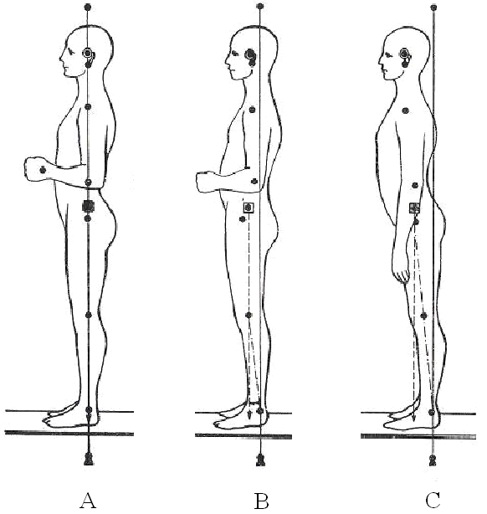

**Obr. 3 Držení těla ve stoji A – ideální, B – klidové, C – vypnuté (Máček, Vávra, Štefanová, 1975)**

### Vadné držení těla

Vadné držení těla se zpočátku vyvíjí na základě nerovnováhy mezi funkcí jednotlivých svalových skupin a později postupným narůstáním změn na vazech, kloubech a kostech. Jeho pravou fyziologickou příčinou je selhání adaptačních dějů, kterými se svaly vyrovnávají s nevhodnými vnějšími faktory (Riegerová, Přidalová, Ulrichová, 2006).

V důsledku vadného držení těla dochází k mnoha zdravotním potížím. Předsunutím hlavy dochází k většímu namáhání šíjového svalstva. To je stále pod napětím a zapříčiňuje tak bolest v šíji nebo bolest hlavy. Při zvětšené bederní lordóze vzniká větší zatížení posledních segmentů bederní páteře, které může mít za následek poškození meziobratlové ploténky (Bartošová, Zitová**,** příručka).

Přiměřená pohybová aktivita, která posiluje svalový systém i jeho koordinaci,   
je proto velmi důležitá v prevenci vadného držení těla a při jeho úpravě   
(Riegerová, Přidalová, Ulrichová, 2006).

Na (obr. 4) jsou znázorněny některé typy zakřivení páteře, podle kterých můžeme předpokládat, že povedou k vytvoření vadného držení těla   
(Riegerová, Přidalová, Ulrichová, 2006).

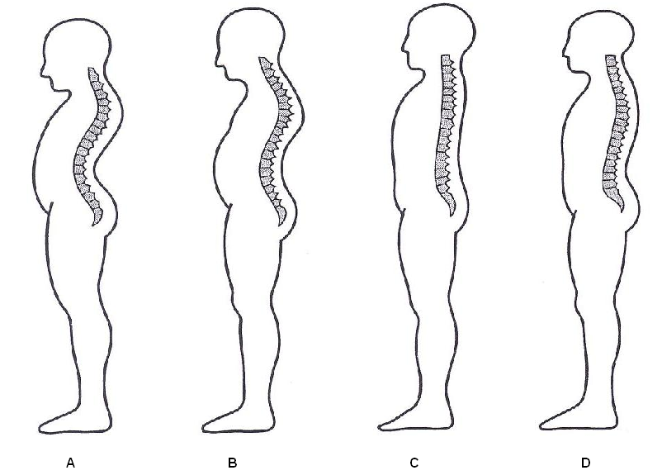

**Obr. 4 Typy zakřivení páteře A – špatné, B – chabé, C – dobré, D – výtečné, (Riegerová, Přidalová, Ulrichová, 2006)**

Skoliózou označujeme vybočení páteře do pravé nebo levé strany v krajině hrudní nebo bederní a při vyšším stupni doprovázené stočením páteře v ose. Nejedná   
se o skoliózu, jejíž změny jsou přímo na obratlích. Toto vybočení není fixní, ale mění   
se jeho velikost i směr. Deformace páteře bývá většinou způsobena prudkým růstem kostry, který na počátku růstového urychlení není ještě doprovázen zesilováním svalstva. Kyfóza se projevuje zvětšením oblouku hrudní páteře a oploštěním bederního oblouku. Nesprávné až vadné držení těla má několik variant podle vlivů, které na držení působí. (Machová, 2008; Riegerová, Přidalová, Ulrichová, 2006).

Riegerová, Přidalová a Ulrichová (2006) uvádějí tyto nejčastějších druhy oslabení, která vedou k vadnému držení těla:

* **zvětšená hrudní kyfóza** (obr. 5 B) - vyznačuje se ochabnutím svalstva šíjového a zádového, ochabnutím svalstva mezilopatkového, zkrácením velkého a malého prsního svalu spolu s odstáváním lopatek. Zvětšená hrudní kyfóza může být funkční vadou, příčinou však může být i vada strukturální nebo může v průběhu let funkční vada přejít ve strukturální. Příčinou může také být i Scheuermannova choroba (Juvenilní kyfóza).
* **zvětšená bederní lordóza** - nadměrné prohnutí páteře v bederním úseku, které je podmíněno zkrácením bederního vzpřimovače, zkrácením m. iliopsoas a oslabením břišního svalstva)

Naopak Máček, Vávra, Štefanová (1975) popisují tyto dvě nejčastější typická vadná držení, přičemž upozorňuje na vznik řady zcela individuálních obměn:

* **zvětšená hrudní kyfóza, zvětšená bederní lordóza** (obr. 5 C) - důsledkem tohoto vadného držení je viditelná uvolněná břišní stěna (vyčnívající břicho), kulatá záda v hrudní části a krční páteř ohnutá vpřed. Na přední straně těla tak prominuje nejvíc krajina před hypogastrická, na zadní straně těla nejvíc nazad krajina lopatek. Kyčelní klouby jsou v mírné flexi, zatím co kolena jsou v extensi. Svalstvo břišní stěny je příliš protažené.
* **zmenšená bederní lordóza a pánev skloněná vzad** - záda jsou zakulacená, ramena posunutá vpřed. Kolena jsou mírně ohnutá, toto držení je možno vysvětlit hypotonií svalů podél páteře, které tím dovolí zakřivení páteře vpřed pro udržení rovnováhy, přemístění těžnice vpřed je kompensováno sklonem pánve ve směru opačném (vzad). Těžnice prochází osou kyčlí, ale za osou kolen, a proto je nutná kontrakce čtyřhlavého svalu stehenního, aby se kolena ještě více neohnula.

Zvětšená bederní lordóza a vyčnívající břicho s přesunem horní části těla nazad je častá u tlustých jedinců, protože tento postoj dovoluje vyvážit bez velkého úsilí velkou váhu břicha. Druhé uvedené vadné držení je typické u astenických dětí s celkovou ochablostí svalů i vazů. Vadné držení těla není trvalým rysem, přesto však   
je to relativně stálý pohybový stereotyp, který se těžko přebudovává   
(Máček, Vávra, Štefanová, 1975; Riegerová, Přidalová, Ulrichová, 2006).

Kyfóza je vystupňování hrudní kyfózy. Může zasahovat i do lumbální krajiny nebo být jen v malém úseku páteře. Lordóza je vystupňování bederní lordózy. U malých dětí se vyskytuje fyziologicky. Hyperlordóza je posturální deformitou při ochablých svalech a těžkém břichu. Vyvíjí se také u dětí, které intenzivně trénují sporty s vysokými nároky na velkou hybnost kloubů, např. u gymnastů (Riegerová, Přidalová, Ulrichová, 2006).

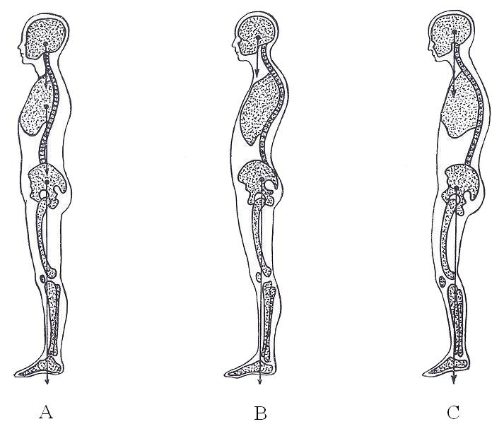

**Obr. 5 A – ideální stoj vzpřímený, B – zvětšená hrudní kyfóza a bederní lordóza,  
C – zmenšená bederní lordóza a pánev skloněná vzad   
(Máček, Vávra, Štefanová, 1975)**

## Příčiny vadného držení těla u dětí

Děti předškolního věku obvykle nemívají problémy s držením těla, jelikož nejsou nuceny setrvávat delší dobu v určité poloze a mohou se tudíž volně pohybovat. Vadné držení těla se začíná u dětí objevovat po nástupu do školy. Jedná se o vady bez strukturálních změn na kostře, které může dítě volním svalovým úsilím ještě vyrovnat (Machová, 2008).

Vadné držení těla se vyznačuje kulatými zády, odstálými lopatkami a skoliotickým držením páteře. Tyto vady vznikají například důsledkem náhlého omezení pohybu po zahájení povinné školní docházky, nesprávným sezením ve školní lavici, nedostatkem pohybové aktivity v mimoškolní době, celkovou únavou, pohodlností a někdy též jednostranným zatěžováním při nošení těžké školní tašky v jedné ruce nebo zavěšené přes jedno rameno. Při vzniku vadného držení těla mohou určitou roli hrát i smyslové poruchy (Machová, 2008).

Na konci mladšího školního věku a na začátku staršího školního věku nastupuje druhá vlna vzniku vadného držení těla a vzniku vad páteře. Vady páteře jsou takové odchylky od správného držení těla, které už nelze vyrovnat ani aktivním svalovým úsilím. Patří k nim především skoliózy, které postihují převážně dívky. U chlapců v tomto věku vznikají kulatá záda, tzv. kyfóza dospívajících (Machová, 2008).

Zvětší-li se z nějakého důvodu zakřivení páteře v některém úseku, úměrně tomu se zvětší zakřivení v úseku sousedním. Např. zvětší-li se bederní lordóza, zvětší se přiměřeně k ní hrudní kyfóza. Nebo oploští-li se hrudní kyfóza, oploští se sekundárně i bederní a krční lordóza (Goldmann, Cichá, 2006).

Chybí-li fyziologická zakřivení, mluvíme o ploché páteři. Ta je staticky méně výhodná, hůře snáší zatížení a má sklon ke skoliózám (Goldmann, Cichá, 2006).

Příčinou bolestí páteře bývá často ochablé a zatuhlé svalstvo šíje a zad nebo oslabené svalstvo břišní (Bartošová, Zitová, příručka).

Nejčastější projev vadného držení těla u dětí je dětská kyfóza. Jedná se o tzv. kulatá záda a často je můžeme pozorovat u dětí s nosními mandlemi. Záda jsou kulatá, hlava skloněná, ramena skleslá vpřed, lopatky vysedlé, břicho ochablé. U těchto dětí   
je důležité dbát na posilování rozvoje kosterních svalů probíhajících podél páteře (paravertebrálních svalů, které vytváří páteři přirozený korzet). Vhodná v tomto případě   
je pravidelná rehabilitace, cvičení a plavání. Totéž platí pro léčení hyperlordózy bederní (Goldmann, Cichá, 2006).

Geneticky podmíněná a závažnější deformace páteře je Juvenilní kyfóza (kyfóza adolescentů nebo také Scheuermanova nemoc). Vytváří se při ní klínovitá deformace těl obratlů, která je neléčitelná a vede ke kyfotickému tvaru páteře. Obvykle postihuje oblast dolní části hrudní páteře (Goldmann, Cichá, 2006).

Léčba spočívá na stejných principech jako léčba u výše popsané dětské kyfózy. Je nutné, aby dítě nosilo „korzet“, což při delší léčbě vede k nežádoucí ochablosti zádového svalstva. U těchto jedinců je obzvlášť nutná prevence, která tkví především v důsledném dodržování správného držení těla v průběhu vyučovacích hodin a při všech dalších aktivitách (Goldmann, Cichá, 2006).

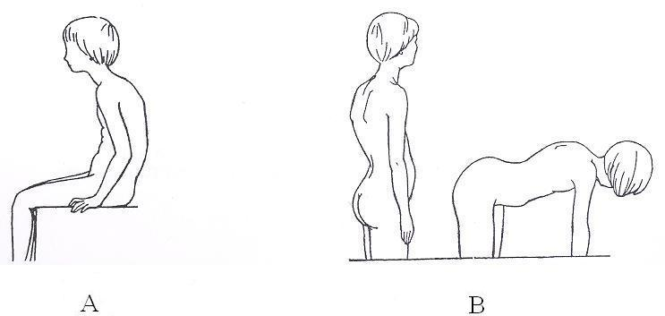

**Obr. 6 - Lumbální kyfóza, B - Fixovaná hyperlordóza (Goldmann, Cichá, 2006)**

V prevenci proti vadnému držení těla u dětí hraje pedagog nemalou roli.   
Je důležité, aby dbal na řádné držení těla žáků během vyučování. Z toho hlediska má velký význam správný sed žáků, tzn. vzpřímená záda a ruce vzad, ve vhodných ergonomicky správně řešených židlích či lavicích, které jsou přiměřené velikosti dle vzrůstu žáka (Goldmann, Cichá, 2006).

U dětí už trpících některou z uvedených vad má pak smysl jejich zařazení do léčebné tělesné výchovy a po konzultaci s ošetřujícím lékařem zavedení takových opatření, aby se již vzniklá vada pokud možno dále nezhoršovala, např. výběrem správného místa pro žáka s určitou smyslovou nebo tělesnou vadou, výběrem vhodné židle nebo vhodné lavice, výběrem vhodných cviků v tělesné výchově apod.   
(Goldmann, Cichá, 2006).

## Funkčnost školní tašky

Doporučená váha školní tašky při plné zátěži by neměla převyšovat více jak 10 % tělesné váhy dítěte. Taška by měla mít pevná a vypolstrovaná záda, která přesně odpovídají velikostně dítěti. Nejlépe tak, aby záda dítěte kopírovala co nejpřesněji záda tašky. Dále by školní aktovka měla mít polstrované ramenní pásy, které by měly být nastavitelné podle výšky dítěte. Jejich šířka by nemela být moc malá, aby nedocházelo k zařezávání do ramen dítěte a ani moc velká aby nesklouzávaly dítěti z ramen.

Taška by měla být dále vybavena pevným, pokud možno gumovaným držátkem přizpůsobeným dětské ruce. Pro přenášení a zvedání tašky na záda. Školní aktovka by měla mít pevné dno. Úložný prostor by měl být rozdělen pomocí přihrádek nebo přepážek na jednotlivé schránky. To z toho důvodu, aby jednotlivé školní pomůcky měly své místo a nemohly se tak v aktovce libovolně pohybovat. Je také důležité dbát na rozmístění školních pomůcek. To znamená umístit je tak, aby těžké předměty byly pokud možno co nejvíce v blízkosti zad dítěte.

## Poznatky z provedených výzkumů

V Itálii, konkrétněji v Milánské provincii Bresso, byl proveden výzkum, kdy se vědci zaměřili na spočítání absolutní a tělu přiměřené denní váhy školní tašky. Cíl výzkumu spočíval ve zjištění denní zátěže u dětí ve věku šest až jedenáct let   
(Negrini et al., 1999).

Potřebné informace byly sbírány šest dní školního týdne (od pondělí do soboty)   
po dobu tří týdnů. Měřeno bylo celkem 115 dětí, z toho bylo 61dívek. Aby zjištěné výsledky byly co nejpřesnější, děti ani učitelé nevěděli, ve kterých dnech se bude měření provádět. Z takto získaných dat a informací bylo vypočítáno průměrné a maximální zatížení batohů a tašek pro každé dítě. Průměr těchto měření byl poté přepočítán   
na všechno obyvatelstvo (Negrini et al., 1999).

Z výsledků výzkumu vyplynulo, že průměrná váha závaží nošená denně školáky   
je 9,3 kg, to odpovídá 22 % tělesné hmotnosti dětí. Přičemž dále bylo zjištěno, že 34,8 % školáků nosilo více jak 30 % tělesné váhy minimálně jednou týdně. Lze tedy říci, že běžně navrhované limity 10 – 15 % tělesné váhy byly překročeny. Výsledky této studie ukazují, že děti nosí těžké školní batohy, což přispívá k bolesti zad (Negrini et al., 1999).

V Austrálii byl proveden výzkum, jehož cílem bylo zjistit, zda se bolest zad v závislosti na váze školní tašky vyskytuje více u chlapců nebo u dívek. Potřebné informace byly získávány dotazníkovou metodou od 1 202 mladistvých. Téměř polovina dotazovaných dětí uvádí, že průměrně nosí školní batoh více než 30 minut denně, přičemž 85 % z nich nosí tašku přes obě ramena. 54 % dětí pociťovalo, že je batoh těžký a 51 % dětí nošení tašky unavuje. Z výsledků výzkumu vyplynulo, že bolest zad a šíje udává 53 % dívek oproti 44 % chlapců. Dále, že děti, které chodily do školy pěšky, trpěly menší bolestí zad než děti, které byly pasivně přepravovány. Autoři výzkumu dále uvádí, že taška o hmotnosti větší než 15 % tělesné hmotnosti zvyšuje riziko bolesti zad. Z toho důvodu doporučují snižování její hmotnosti a optimalizaci designu, aby se minimalizovaly posturální změny při jejím nošení (Haselgrove, et al., 2008).

Studie, zkoumající vliv váhy batohu a držení těla na plicní funkce, byla provedena v Číně. Dotazováno bylo 43 školáků s průměrným věkem 9,6 let. Vědci dospěli k závěru, že batoh s hmotnostní nad 10 % tělesné hmotnosti vede ke snížení vitální kapacity plic dítěte (Mackenzie, et al., 2003)

V České republice v roce 2008 byl proveden výzkum čeho, zda školní aktovky ničí dětem zdraví. Redaktoři novin Deník, zjišťovali váhy školních tašek u dětí prvního a druhého stupně. Celkem měřených probandů bylo 99. Z tohoto výzkumu bylo zjištěno, že průměrná váha školní tašky u žáka druhé třídy je 4,6 kg a u žáka šesté třídy je průměrná váha školní tašky 5,8 kg. Odborníci také konstatují, že nepřiměřená váha školní tašky ničí dětem záda.

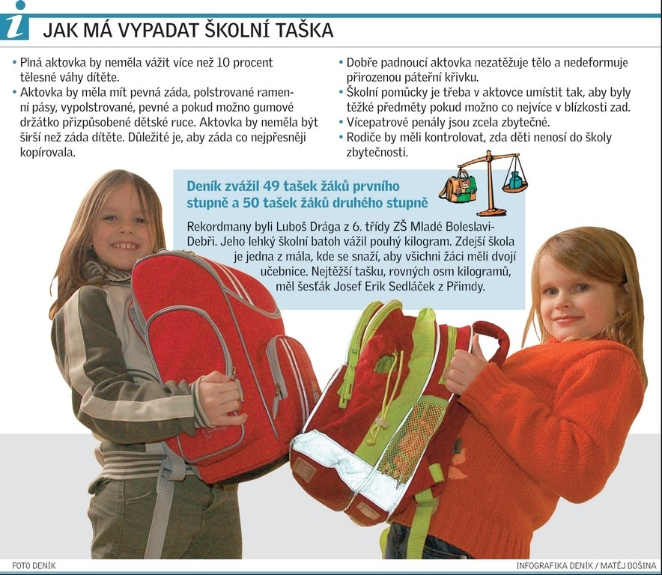V současné době neexistují žádné normy ani směrnice určující váhu školní tašky vzhledem k věku a váze dítěte. Jelikož neexistují žádné normy ani směrnice, autoři výzkumu doporučili kritéria (obr. 7) pro vhodný výběr školní tašky a její obsah   
(Deník, 2008).

**Obr. 7Jak má vypadat správná taška - doporučení kriterii (Deník, 2008)**

|  |  |
| --- | --- |
| ii. | Praktická část |

# metodika práce

## Charakteristika výzkumného souboru

Transverzální antropometrický výzkum zaměřený na zjišťování váhy školní tašky u sedmi až osmiletých chlapců a dívek se uskutečnil od 28. dubna do 4. května 2009   
na šesti základních školách v olomouckém regionu. Jedná se o tyto základní školy ZŠ Zeyerova, ZŠ Mozartova, ZŠ Rožňavská, ZŠ Svatý kopeček, ZŠ Vítězná 1250 v Litovli a ZŠ Vodní 27 v Mohelnici.

Zkoumaný soubor zahrnuje celkem 263 dívek a 230 chlapců. Děti byly zařazeny   
do příslušné věkové kategorie na základě určení chronologického věku v decimální soustavě (IBP). Pro zařazení dětí do věkových kategorií bylo použito členění podle WHO (World Health Organisation) v ročním rozpětí (např. 7letý = 7, 00 - 7,99 roku) tabulka 1.

**Tabulka 1 Rozdělení žáků dle pohlaví a věku podle WHO**

|  |  |  |  |
| --- | --- | --- | --- |
| **Věk (WHO)** | **Chlapci** | **Dívky** | **Celkem** |
| **7,00 – 7,99** | **136** | **163** | **299** |
| **8,00 – 8,99** | **94** | **100** | **194** |
| **Celkem** | **230** | **263** | **493** |

## Organizace výzkumu

Měření probíhalo vždy na základě předem domluveného termínu s vedením základní školy. Jednotlivá měření byla prováděna ve třídě, kde nám vyučující poskytli potřebný prostor k jejich správnému a přesnému provedení.

Realizační tým se skládal vždy ze dvou pracovníků Katedry antropologie   
a zdravovědy a dvou studentů Pedagogické fakulty Univerzity Palackého. Těm byly přiděleny vybrané základní školy a určeny termíny, ve kterých byla provedena odborná měření.

## Výzkum

Základní tělesné parametry jako jsou, tělesná výška a hmotnost byly měřeny podle metod standardizované antropometrie (Bláha et al., 2005). Z tělesné výšky a hmotnosti byl dále vypočítán index tělesné hmotnosti BMI (Body Mass Index), (Vignerová et al., 2006).

Hmotnost školní tašky byla zjišťována pomocí digitální váhy následujícím způsobem:

* dítě se nejdříve na váhu postavilo se školní taškou zavěšenou na zádech,
* po měření z váhy sestoupilo, sundalo si školní tašku a bylo opět zváženo.

Zjišťování tělesné hmotnosti žáka a váha školní tašky byla provedena v první vyučovací hodině, protože touto dobou neměli žáci snězenou svačinu. Váha tašky tak odpovídala váze, kterou měla taška při příchodu dítěte do školy.

Zjištěné údaje z vážení a měření byly zaznamenávány do připravených archů. Záznamový arch je na obrázku v příloze 1.

Druhou částí bylo zjištění obsahu školních tašek. Probíhalo formou individuálního rozhovoru s žákem.

Zjišťovali jsme tyto informace:

* pomůcky ve škole – které pomůcky si nosí a které si nechávají ve škole
* svačiny – zda si svačinu nosí z domu nebo kupují
* nápoj – zda si ho nosí z domů nebo kupují
* hračky – jestli si děti nosí do školy hračky ano/ne
* cesta do školy – zjišťovali jsme, jak se děti dostávají do školy (pěšky, MD, kolo, auto)
* bolestivost zad – na kterých místech je bolí záda
* sport – zda sportují či nikoli

Zjištěné údaje byly zaneseny do příslušných kolonek na archu. Tento arch je v příloze 2.

## Zpracování výsledků

Získané informace byly nahrány do programu MS Excel. Poté byly s daty provedeny výpočty na zjištění procentuelního poměru váhy školní tašky ke hmotnosti.

U naměřených antropometrických hodnot byly vypočítány průměrné ($\overline{x}$), minimální, maximální hodnoty a variační koeficient (R). Somatické charakteristiky sedmi až osmiletých chlapců a dívek byly porovnávány s referenčními hodnotami 6. CAV 2001 Bláha et al., (2005), (dále jen 6. CAV 2001) pomocí normalizovaného indexu (Ni) podle Bláhy et al.

### Normalizační index

K vzájemnému porovnávání znaků proporcionality jednotlivce vzhledem k populaci používáme normalizační indexy, které říkají, o kolik se v jednotkách směrodatné odchylky odlišuje konkrétní naměřená hodnota znaku od průměrné hodnoty daného rozměru referenčního souboru populace odpovídajícího věku. Normalizačními indexy porovnáváme libovolný počet znaků, aniž by se setřel jejich individuální charakter, bez ohledu na věk. Informují také o postavení jednotlivce s přihlédnutím k referenčnímu souboru, popřípadě o postavení celého souboru (Riegerová a Ulbrichová1998).

Výpočet: $N_{i}=\frac{x_{i}-x}{SD}$

Ni – normalizační index

xi – zjištěná hodnota jednotlivce nebo souboru

x – průměr referenčního souboru

SD – směrodatná odchylka referenčního souboru

Při kladném normalizačním indexu je zkoumaný znak nad průměrem, pokud je znak pod průměrem, získáme zápornou hodnotu. Hodnoty v rozmezí ± 0,75 se označují za průměrný rozvoj znaku. Hodnoty od 0,75 do 1,5 směrodatné odchylky značí nadprůměrný rozvoj a hodnoty nad 1,5 jsou vysoce nadprůměrné. Hodnoty od -0,75 do -1,5 směrodatné odchylky jsou označovány jako podprůměrné. Jakmile znak vykazuje hodnotu nižší než – 1,5 je považován za vysoce podprůměrný. Jestliže je rozložení daného znaku v populaci normální, což platí u většiny kosterních rozměrů, můžeme znaky srovnávat a převést na percentily. Hodnota, která se odlišuje od průměru o více než 2 směrodatné odchylky, je statisticky významná odchylka od normy na 5% hladině významnosti

(Riegerová a Ulbrichová1998).

### Body mass index

Index tělesné hmotnosti vytvořil v letech 1830 – 1850 belgický vzdělanec Adolphe Quetelet při práci na svém systému „sociální fyziky“. Proto se někdy můžeme setkat s tím, že index tělesné hmotnosti bývá označován jako Queteletův index. Index tělesné hmotnosti však nejčastěji bývá označován zkratkou BMI z anglického názvu Body mass index.

BMI se používá jako měřítko obezity, které umožňuje porovnávat lidi s různou výškou. Je to statistický nástroj, díky kterému lze určit např. obezitu populace.

Vypočtená velikost BMI během dětství pozvolna roste. V mladším školním věku narůstá průměrná hodnota jak u hochů, tak i u dívek. Hodnota BMI se pohybuje kolem  
15 -16 kg/m2 (Kotulán et al., 2000).

Index se spočítá podle jednoduchého vzorce:

$$BMI= \frac{hmotnost }{{výška}^{2} }$$

Hmotnost se do vzorce udává v kilogramech a výška se udává v metrech. Výsledná jednotka BMI je potom kg/m2.

### Tělesná výška

Tělesná výška je celková výška v poloze ve stoje (je to vzdálenost bodu vertex od podložky). Vertex - nejvyšší bod temene hlavy (orientované ve frankfurtské horizontále) a chodidla nohou jsou orientační body při měření tělesné výšky   
(Krásničanová, Lesný, 2005).

Měřící nástroje

V ideálním případě se při měření tělesné výšky používá elektronicky stadiometr. Je to pevné měřící zařízení s pohyblivou hlavicí, kolmou na osu zařízení a je vybavené digitálním displejem. K měření výšky se dále používá antropometr, což je přenosná samostatná kovová cejchovaná tyč nebo se může také používat kovový metr jako součást pákové váhy v obou případech s kolmou, pohyblivou součástí měřidla. Improvizovaně lze použít pásové míry, které jsou pevně instalované na stěně, kdy se při měření výšky těla kolmo na vertex hlavy přiloží pevný plochý předmět, např. trojúhelník   
(Krásničanová, Lesný, 2005).

Postoj při měření tělesné výšky

S úpravou postoje při měření se začíná od nohou. Proband je bos, v postavení s nohami u sebe, s extendovanými (Extenze – rozšíření; lékařsky natažení, natahování končetiny, napínání svalu, zlomených končetin jako léčebný úkon) dolními končetinami. Hýždě a lopatky se dotýkají svislé kolmé stěny, horní končetiny zcela volně visí podél vzpřímeného trupu. Hlava měřeného je orientována v tzv. frankfurtské horizontále, určené spojnicí dolního okraje očnice a zevního zvukovodu. Horizontála zajišťuje žádoucí pozici vertexu (Krásničanová, Lesný, 2005).

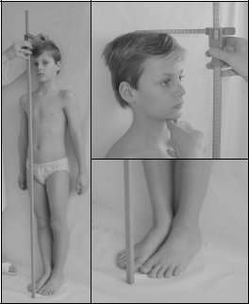

**Obr. 8 Správné měření výšky těla**

### Tělesná hmotnost

Měřící nástroje

Při vážení novorozenců, kojenců a velmi malých dětí se doporučují užívat kvalitní elektronické váhy do 20 kg, které mají digitální displej. Elektronické váhy se doporučují používat i u vážení starších dětí a adolescentů. V lékařské praxi nelze doporučit levné, tzv. nášlapné váhy, protože jejich přesnost je krátkodobá díky rychle vznikajícímu opotřebení. Takové váhy potom ukazují falešně vysoké nebo falešně nízké hodnoty tělesné hmotnosti (Krásničanová, Lesný, 2005).

Poloha měřeného

Novorozence a malé kojence vážíme vleže, starší kojence vsedě. Novorozence a kojence vážíme vždy nahé. Děti, které jsou schopné stabilního postoje, vážíme vestoje. Zcela zásadní dispozicí pro vážení je, že oděním dítěte či mladistvého je nanejvýš jeho spodní prádlo (Krásničanová, Lesný, 2005).

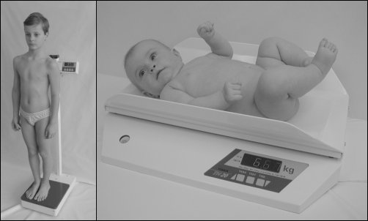

**Obr. 9 Správné vážení těla**

Hmotnost se udává v kilogramech (kg). K měření se používá váha buď páková, nebo pérová, každou váhu je nutné před měřením vynulovat (Krásničanová, Lesný, 2005).

### Percentilové grafy

Percentilové grafy nás informují o objektivním posouzení proporcí, které jsou přiměřené dítěti. Tyto hodnoty nám slouží tzv. referenční údaje, resp. růstové standardy a pro tyto informace nám složí růstový (percentilový) graf. Tyto grafy jsou součástí zdravotní dokumentace dítěte a bývají i v očkovacích průkazech (příloha 3, 4 percentilový graf BMI chlapci a dívky 0-18 let, příloha 5, 6 percentilový graf tělesná výška dívek a chlapců 0-18 let, příloha 7,8 percentilový graf hmotnost dívek a chlapců 0-18 let),   
(Bláha et al., 2005).

# výsledky

## Porovnání somatického stavu s referenčními údaji z 6. celostátního výzkumu dětí a mládeže z roku 2001

### Tělesná výška

**Tabulka 2 Porovnání tělesné výšky chlapců a dívek s referenčními hodnotami 6. CAV 2001 pomocí normalizovaného indexu (Ni)**

|  |  |  |  |  |  |  |  |  |
| --- | --- | --- | --- | --- | --- | --- | --- | --- |
| **Pohlaví** | **Věk** | **6. CAV 2001** | | | **Zkoumaný soubor 2009** | | | |
| n |  | s | n |  | s | Ni |
| **Dívky** | 7 | 1101 | 127,13 | 5,67 | 163 | 126,70 | 5,45 | -0,08 |
| 8 | 1241 | 132,82 | 6,06 | 100 | 132,00 | 6,05 | -0,14 |
| **Chlapci** | 7 | 1129 | 128,39 | 5,92 | 136 | 128,20 | 5,30 | -0,03 |
| 8 | 1227 | 133,88 | 6,01 | 94 | 133,70 | 6,84 | -0,03 |

**Graf 1 Dívky tělesná výška**

Tabula 2 a graf 1 ukazují, že v porovnání s 6. CAV jsou dívky v průměru menší. V případě 7letých je to o 0,43 cm. U 8letých se rozdíl nepatrně zvyšuje na 0,82 cm.

**Graf 2 Chlapci tělesná výška**

Tabulka 3 a graf 2 ukazuje, že olomoučtí chlaci jsou v 7letech menší o 0,19 cm a v 8letech o 0,18 cm než referenční soubor.

### Tělesná hmotnost

**Tabulka 3 Porovnání hmotnosti chlapců a dívek s referenčními hodnotami 6. CAV 2001 pomocí normalizovaného indexu (Ni)**

|  |  |  |  |  |  |  |  |  |
| --- | --- | --- | --- | --- | --- | --- | --- | --- |
| **Pohlaví** | **Věk** | **6. CAV 2001** | | | **Zkoumaný soubor 2009** | | | |
| n |  | s | n |  | s | Ni |
| **Dívky** | 7 | 1103 | 26,31 | 4,96 | 163 | 26,60 | 5,63 | 0,06 |
| 8 | 1243 | 26,48 | 5,64 | 100 | 30,00 | 6,19 | 0,62 |
| **Chlapci** | 7 | 1130 | 27,03 | 5,06 | 136 | 27,60 | 4,99 | 0,11 |
| 8 | 1227 | 30,36 | 5,61 | 94 | 32,30 | 7,63 | 0,35 |

**Graf 3 Tělesná hmotnost dívek**

Podle tabulky 3 a grafu 3 jsou 7leté dívky těžší o 0,29 kg než referenční soubor. 8leté dívky jsou těžší o 3,52 kg oproti referenčnímu souboru. Zatím co u 7letých dívek je hodnota NI poze 0,06 u 8letých je tato hodnota už 0,62.

**Graf 4 Tělesná hmotnost chlapců**

Podle tabulky 3 a grafu 4 mají 7letí chlapci 0,57 kg vyšší hmotnost než referenční soubor z 6. CAV. 8letí chlapci mají v porovnání z referenčním souborem hmotnost vyšší o 2,06 kg.

### Body mass index

**Tabulka 4 Porovnání BMI chlapců a dívek s referenčními hodnotami 6. CAV 2001 pomocí normalizovaného indexu (Ni)**

|  |  |  |  |  |  |  |  |  |
| --- | --- | --- | --- | --- | --- | --- | --- | --- |
| **Pohlaví** | **Věk** | **6. CAV 2001** | | | **Zkoumaný soubor 2009** | | | |
| n |  | s | n |  | s | Ni |
| **Dívky** | 7 | 1101 | 16,20 | 2,27 | 163 | 16,50 | 2,59 | 0,13 |
| 8 | 1241 | 16,62 | 2,40 | 100 | 17,10 | 2,58 | 0,20 |
| **Chlapci** | 7 | 1128 | 16,30 | 2,17 | 145 | 16,70 | 2,21 | 0,18 |
| 8 | 1226 | 16,85 | 2,31 | 94 | 17,90 | 3,11 | 0,45 |

**Graf 5 BMI dívky**

Podle tabuky 4 a grafu 5 mají 7leté dívky 0,3 vyšší BMI než referenční soubor z 6. CAV 8leté dívky mají BMI vyšší o 0,48.

**Graf 6 BMI chlapci**

Podle tabulky 4 a grafu 6 mají 7letí chlapci mají vyšší BMI o 0,4 a 8letí chlapci mají BMI vyšší o 1,5.

### Porovnání výšky, váhy a body mass indexu pomocí normalizačního indexu

Graf 7 znázorňuje celkové hodnoty normalizovaného indexu, ukázalo se, že všechny naměřené somatické parametry chlapců a dívek se pohybují v pásmu ± 0,75 směrodatné odchylky, tzn. v pásmu průměrných hodnot. Shodné hodnoty byly zjištěny především u tělesné výšky chlapců a dívek, zatímco u tělesné hmotnosti a BMI osmiletých chlapců a dívek byly zjištěny vyšší průměrné hodnoty současných chlapců a dívek v porovnání se stejně starými chlapci a dívkami z roku 2001.

I přes tyto zjištěné rozdíly se nacházejí uvedené hodnoty u osmiletých chlapců a dívek v pásmu průměru.

**Graf 7 Celkové hodnocení normalizačního indexu**

## Váha školní tašky vzhledem k tělesné hmotnosti dětí

**Tabulka 5 Statistické charakteristiky 7letých dívek a chlapců**

|  |  |  |  |  |  |  |  |  |
| --- | --- | --- | --- | --- | --- | --- | --- | --- |
| **Parametr** | **Dívky 7let**  **(n = 163)** | | | | **Chlapci 7 let**  **(n = 145)** | | | |
| $$\overline{x}$$ | **xmin** | **xmax** | **R** | $$\overline{x}$$ | **xmin** | **xmax** | **R** |
| **Tělesná výška (cm)** | 126,7 | 114,1 | 140,9 | 26,8 | 128,2 | 114,9 | 142,3 | 27,4 |
| **Hmotnost (kg)** | 26,6 | 19,0 | 51,5 | 32,5 | 27,6 | 18,2 | 47,5 | 29,3 |
| **BMI (kg/m2)** | 16,5 | 13,0 | 27,6 | 14,6 | 16,7 | 13,2 | 25,1 | 11,9 |
| **Hmotnost probanda s taškou** | 38,8 | 21,8 | 55,6 | 33,8 | 31,6 | 21,1 | 51,4 | 30,3 |
| **Váha školní tašky** | 4,2 | 2,4 | 6,0 | 3,6 | 4,0 | 2,0 | 6,9 | 4,9 |
| **% podíl váhy školní tašky v poměru k tělesné hmotnosti probanda** | **16,1** | **5,5** | **31,6** | **26,1** | **14,9** | **7,2** | **23,6** | **16,4** |

Zjištěné hodnoty jsou znázorněny v tabulce 5 a grafu 8. Průměrný procentuální poměr váhy tašky k tělesné hmotnosti u sedmiletých dívek byl zjištěn 16,1 % (váha tašky 4,2 kg) a u chlapců 14,9 % (4 kg). Nejlehčí taška u dívek tvořila 5,5 % (2,4 kg) a u chlapců 7,2 % (2 kg). Nejvyšší procentuální poměr váhy tašky měly dívky 31,6 (6 kg). U chlapců byl nejvyšší poměr 23,6 % (6,9 kg).

**Graf 8 Váha školní tašky v procentuálním poměru k tělesné hmotnosti 7 a 8letých dívek**

**Tabulka 6 Statistické charakteristiky 8letých žáků**

|  |  |  |  |  |  |  |  |  |
| --- | --- | --- | --- | --- | --- | --- | --- | --- |
| **Parametr** | **Dívky 8let**  **(n = 100)** | | | | **Chlapci 8 let**  **(n = 94)** | | | |
|  | xmin | xmax | R |  | xmin | xmax | R |
| **Tělesná výška (cm)** | 132,0 | 115,7 | 145,2 | 29,5 | 133,7 | 113,4 | 150,0 | 36,6 |
| **Hmotnost (kg)** | 30,0 | 19,1 | 52,3 | 33,2 | 32,3 | 21,4 | 52,3 | 30,9 |
| **BMI (kg/m2)** | 17,1 | 13,0 | 24,8 | 11,8 | 17,9 | 13,1 | 27,1 | 14,0 |
| **Hmotnost probanda s taškou** | 34,4 | 23,1 | 57,1 | 34,0 | 36,6 | 24,1 | 57,1 | 33,0 |
| **Váha školní tašky** | 4,4 | 1,8 | 10,7 | 8,9 | 4,3 | 2,3 | 7,6 | 5,3 |
| **% podíl váhy šk. Tašky v poměru k tělesné hmotnosti probanda** | **15,1** | **5,4** | **37,3** | **31,9** | **13,8** | **5,7** | **27,5** | **21,8** |

U osmiletých dívek byl průměrný poměr váhy těla ke školní tašce 15, 1 % (4,4 kg) a u chlapců 13,8 % (4,3 kg). Nejnižší poměr byl 5,4 % (1,8 kg) pro dívky a 5,7 (2,3 kg) pro chlapce. Maximální hodnoty poměru byly pro dívky 37,3 % (10,7 kg) a pro chlapce 27,5 % (7,6 kg).

**Graf 9 Váha školní tašky v procentuálním poměru k tělesné hmotnosti 7 a 8letých chlapců**

## Bolestivost zad u dětí

Z odpovědí dětí bylo zjištěno, že u sedmiletých dívek se bolest zad vyskytuje ve 22,8 % případů, u osmiletých dívek to ale bylo již 34 % případů. Podobně to bylo i chlapců, kdy si na bolest stěžuje v sedmi letech 24,2 % a v osmi letech již 30,9 % chlapců (Tabulka 7, Graf 10).

**Tabulka 7 Bolestivost zad**

|  |  |  |
| --- | --- | --- |
|  | **7 let** | **8 let** |
| **Dívky** | 22,8 % | 34,0 % |
| **Chlapci** | 24,2 % | 30,9 % |

**Graf 10 Bolestivost zad**

## Výsledky dotazníkového šetření

* více si učebnice do školy nosí dívky než chlapci
* děti si nosí do školy PET lahve s obsahem 1,5 litru
* 51,06 % chlapců si nosí hračky z domu, oproti 34 % u dívek
* 62 % všech dotazovaných dětí chodí do školy pěšky
* 26 % dětí se do školy vozí autem, zbytek jezdí MHD
* 60 % dětí má pravidelnou pohybovou aktivitu

# závěr

Výsledky ukázaly, že ačkoliv je váha tašky pro dítě v tomto věku nepřiměřená, není tomuto problému přikládána patřičná pozornost. Výsledky výzkumu by měly být směřovány především k rodičům dětí a upozornit je na možná rizika vznikající nadměrnou váhou školní tašky, které mohou negativně ovlivnit jejich zdravotní stav a pozdější vývoj.

Řešení problému by se mělo v prvé řadě odvíjet od výběru správné školní tašky s ergonomicky tvarovaným zádovým systémem. Dále by rodiče měli dbát na kontrolu věcí, které si školák do tašky každý den dává a kontrolovat tak celkovou váhu školní tašky. Školy by měly oproti tomu umožnit ponechávat učebnice a další pomůcky dětí ve škole. Dále by školy mohly dětem poskytovat pití přímo ve třídách, jelikož po dobu výuky by měl žáky vypít alespoň 1 litr tekutin. Pokud si jej ponese z domu, je to zbytečné

1 kg váhy, kterou školák nese.

Důležitým faktorem pro zmírnění bolesti zad, je také dostatečná pohybová aktivita.

Mnoho dětí si už neumí hrát venku a sedí doma buď u televize, nebo u počítače.

Formou dotazníkového šetření bylo zjištěno, že děti v taškách nosí mnoho různých věcí. Převážně by v nich však měly mít školní pomůcky a potřeby na hodinu. Děti si každý den nosí mnoho knížek a sešitů, na některých základních školách si však mohou v dnešní době již nechávat učebnice nebo pomůcky. To má ale také určité nevýhody. Jednou z nich je, že se nemohou připravit na další hodinu. Tudíž, by bylo dobré mít dvě učebnice – jednu ve škole a jednu doma. Bohužel ale vzhledem k ceně učebnice se k tomu opatření rodiče ani škola nestaví kladně. Další problém by mohl nastat v případě ztráty učebnice ve škole nebo poškozením od některého ze spolužáků.

Obsah školní tašky, který děti potřebují, denně k výuce už sám o sobě představuje vysokou zátěž, nehledě na to, když je ještě doplněn o předměty, bez kterých se dítě nemůže v „žádném případě obejít“. Jedná se zejména o věci, se kterými si děti rády hrají, věci, které se jim líbí, nebo věci které by se jim mohly na něco hodit. Například kluci sbírají různé klacky, hřebíky, šroubováky, předměty se kterými si mohou hrát.

Nedílnou součástí denního obsahu školní tašky je také svačina, která bývá mnohdy v pevném obalu. Nosí si také pití, které tvoří velkou část zátěže. Ve školní tašce dítěte také můžeme objevit nějakou hračku, např. panenku nebo autíčko, klíče od domu, hygienické potřeby atd.

Mezi prvotní doporučení bych navrhoval, aby děti navštěvovali různé organizace, kde se zaměřují jak na pohyb dítěte, tak na jeho myšlení. Tyto organizace jsou především zaměřeny na učení formou pohybových her, mezi takové organizace, můžeme brát například Junák, Brontosaurus, Ochránci přírody a jiné, nebo by dítě mělo navštěvovat kroužky, které se také zabývají volnočasovým zaměřením, avšak jsou zaměřeny pouze na jednu činnost, tyto kroužky jsou převážně sportovní například: fotbalový, pingpongový, plavecký a podobně.

# souhrn

Práce přináší aktuální informace z antropologického výzkumu, který byl zaměřen na hodnocení váhy školní tašky u 7-8letých chlapců a dívek v olomouckém regionu.

Výzkum byl proveden týmem odborníků z Katedry antropologie a zdravovědy a studenty z Pedagogické fakulty Univerzity Palackého v Olomouci, ve spolupráci s řediteli a učiteli základních škol, ve kterých se výzkum uskutečnil.

Výzkum proběhl na šesti základních školách, kde bylo změřeno 493 probandů.

Každý proband byl zvážen dvakrát jednou se školní taškou a podruhé bez ní, dále byl změřen a s každým se uskutečnil rozhovor o obsahu školních tašek a také o bolestivosti zad. Somatické parametry jsem dále pak porovnával s referenčními hodnotami 6. CAV 2001.

S přibývajícím věkem se objevuje výrazný nárůst bolestivosti zad u chlapců a dívek. Z toho lze jednoznačně usuzovat, že vadné držení těla u dětí velkou měrou ovlivňuje nepřiměřená hmotnost školní tašky. Dalším faktorem ovlivňující držení těla je nedostatek pohybové aktivity a také sedavý způsob života žáků.

To dokládá i skutečnost, že právě po roce 2001, kdy se konal 6. CAV, se ve větší míře začalo využívat možností domácích počítačů a internetu. Děti, které svůj volný čas dříve věnovaly pohybové aktivitě, dnes více času tráví u svých počítačů doma. Pro zajímavost je možné uvést, že v roce 2005 mělo počítač doma 30 % obyvatel České republiky a v roce 2009 se jedná o 60% domácností.

# Summary

This Bachelor’s thesis presents details and the outcomes of the anthropological research, focused on the assessment of schoolbag weight of children aged 7–8 from Olomouc region. The research was conducted by the team of specialists from the Department of Anthropology and Hygiene and the students from the Faculty of Education, Palacký University, in cooperation with directors and teachers of primary schools, where the research took place.

This research was conducted at six primary schools and 493 individuals were measured. Each individual was weighed twice, with a schoolbag and without it. Then the height of each individual was recorded. Each one was also interviewed upon the content of the schoolbag and the perception of back pain.

As the age of children increases, significant growth of children’s back pain occurs. It can be unequivocally concluded that the bad posture is influenced by excessive weight of a schoolbag. Another factor affecting the posture is the lack of physical activity and sedentary lifestyle of pupils.

# Seznam použité literatura

* 1. BARTOŠOVÁ, M. ZITOVÁ, K. *Prevence bolesti zad – správná ergonomie při práci a denních činnostech*. Reklamní publikace - leták, Laboratoires Fournier s.r.o. Norbertov 130/3, 162 00 Praha 6.
  2. BLÁHA, P., VIGNEROVÁ, J., REIDLOVÁ, J., KOBZOVÁ, J., KREJČOVSKÝ, L., BRANEC, M. *6 Celostátní antropologický výzkum dětí a mládeže 2001, Česká republika.* Praha: SZÚ, 2005. 71 s. ISBN 80-7071-251-1.
  3. GOLDMANN, R. CICHÁ, M. *Základy pediatrie pro pedagogy*. Olomouc, 2002. 192 s. ISBN 80-244-1477-5.
  4. HAJN, V. *Antropologie II.* 2. vyd. Olomouc: Univerzita Palackého, 2001. 206 s. ISBN 80-244-0328-5.
  5. HASELGROVE, C., STRAKER L., SMITH A., O’SULLIVAN P., PERRY M., SOLAN N., Perceived school bag load, duration of carriage, and method of transport to school are associated with spinal pain in adolescents: an observational study. Australian Journal of Physiotherapy, 2008, 54, s. 192-200.
  6. *Informační společnost v číslech*. Praha: Český statistický úřad, 2010. 72 s. ISBN 978-80-250-2015-9.
  7. KLEMENT, J. MACHOVÁ, J. MALÁ, H. Somatologie a antropologie. Praha: Státní pedagogické nakladatelství, 1981. 502 s. 14-406-81.
  8. KOPECKÝ, M. *Somatotyp a motorická výkonnost dětí*. Olomouc: 2006. 291 s. Habilitační práce na Fakultě tělesné výchovy Univerzity Palackého.
  9. MACKENZIE, William G., et al. *Backpacks in Children : Backpack Weight: Is There an Upper Limit?*. CLINICAL ORTHOPAEDICS AND RELATED RESEARCH. 2003, Number 409, pp. 78-84.
  10. MÁČEK, M. VÁVRA, J. ŠTEFANOVÁ J. *Léčená tělesná výchova v pediatrii*. Praha, 1975. 272 s. ISBN 08-031-75.
  11. MACHOVÁ, J. Biologie člověka pro učitele. Praha: Nakladatelství Karolinum, 2008. 267 s. ISBN 978-80-7184-867-7.
  12. NEGRINI, S., CARABALONA, R. SIBILLA, P. *Bagpack as a daily lopad for schoolchildren*. The Lancet: 1999, 354, s. 1974.
  13. NOVÁK, M. *Bolesti zad I*. Praha: Triton, 2002. 96 s. ISBN 80-7254-314-8.
  14. RIEGEROVÁ, J. PŘIDALOVÁ, M. ULRICHOVÁ, M. *Aplikace fyzické antropologie v tělesné výchově a sportu (příručka funkční antropologie).* Olomouc: Hanex, 2006. 264 s. ISBN 80-85783-52-5.
  15. RIEGEROVÁ, Jarmila; ULBRICHOVÁ, Marie. Aplikace fyzické antropologie v tělesné výchově a sportu. Olomouc: Vydavatelství Univerzity Palackého Olomouc, 1998. 185 s. ISBN 80-7067-847-x.
  16. SUCHÝ, J. MACHOVÁ, J. Antropologická propedeutika. Praha: Státní pedagogické nakladatelství, 1974. 109 s.
  17. SUCHÝ, J., et al. Biologie dítěte. Praha: Státní pedagogické nakladatelství, 1970. 190 s. 14-212-79.
  18. Vignerová, J., Riedlová, J., Bláha, P., Kobzová, J., Krejčovský, l., Brabec, M., Hrušková, M. *6. celostátní antropologický výzkum dětí a mládeže 2001 Česká republika.* Praha: PřF UK a SZÚ, 2006. 238 s. ISBN 80-86561-30-5.
  19. WATTERS, TR., PUTZ-ANDERSON, V., GARG, A., *Application manual for the revise NIOSH liftink equation.* DHHS (NOISH) Publication No. 94-110. Cincinnati, Ohio: US Dept HHS, PHS, Centres for Disease Kontrol and Prevention, NIOSH, Division of Biomedical and Behavioral Science, 1994: 45226, pp. 1-776.
  20. HALADOVÁ, Eva; NECHVÁTOVÁ, Ludmila. Vyšetřovací metody hybného systému. Brno: Národní centrum ošetřovatelství a nelékařských zdravotnických oboru, 2003. 135 s. ISBN 80-7013-393-7.
  21. KOTULÁN, Jaroslav, et al. Zdravotní nauky pro pedagogy. Brno: Masarykova univerzita, 2000. 258 s. ISBN 80-210-2179-9.

# SEZNAM POUŽITÝCH INTERNETOVÝCH ZDROJŮ

1. LESNÝ, Petr; KRÁSNIČANOVÁ, Hana. Http://www.ojrech.cz/lesny/ [online]. 2005 [cit. 2011-04-07]. Pediatrická Auxologie. Dostupné z WWW: <http://www.ojrech.cz/lesny/kompendium/index.htm>.
2. Http://www.denik.cz/ [online]. 2008 [cit. 2011-04-04]. Test Deníku: Školní aktovky ničí dětem zdraví. Dostupné z WWW: <http://www.denik.cz/z_domova/test_denik_aktovky20080303.html>.

# seznam obrázků

**Obr. 1 Filipínská míra. A - Dítě předškolního věku před proměnou postavy nedosáhne rukou přes temeno hlavy k protilehlému uchu. B - Dítě po první proměně postavy, jehož ruka dosahuje na ušní boltec (Riegerová, Přidalová, Ulrichová, 2006)** 11

**Obr. 2 Páteř (Machová, 2008)** 14

**Obr. 3 Držení těla ve stoji A – ideální, B – klidové, C – vypnuté (Máček, Vávra, Štefanová, 1975)** 17

**Obr. 4 Typy zakřivení páteře A – špatné, B – chabé, C – dobré, D – výtečné, (Riegerová, Přidalová, Ulrichová, 2006)** 18

**Obr. 5 A – ideální stoj vzpřímený, B – zvětšená hrudní kyfóza a bederní lordóza, C – zmenšená bederní lordóza a pánev skloněná vzad (Máček, Vávra, Štefanová, 1975)** 20

**Obr. 6 - Lumbální kyfóza, B - Fixovaná hyperlordóza (Goldmann, Cichá, 2006)** 22

**Obr. 7Jak má vypadat správná taška - doporučení kriterii (Deník, 2008)** 25

**Obr. 8 Správné měření výšky těla** 32

**Obr. 9 Správné vážení těla** 33

# seznam tabulek

**Tabulka 1 Rozdělení žáků dle pohlaví a věku podle WHO** 27

**Tabulka 2 Porovnání tělesné výšky chlapců a dívek s referenčními hodnotami 6. CAV 2001 pomocí normalizovaného indexu (Ni)** 35

**Tabulka 3 Porovnání hmotnosti chlapců a dívek s referenčními hodnotami 6. CAV 2001 pomocí normalizovaného indexu (Ni)** 36

**Tabulka 4 Porovnání BMI chlapců a dívek s referenčními hodnotami 6. CAV 2001 pomocí normalizovaného indexu (Ni)** 38

**Tabulka 5 Statistické charakteristiky 7letých dívek a chlapců** 41

**Tabulka 6 Statistické charakteristiky 8letých žáků** 42

**Tabulka 7 Bolestivost zad** 43

# seznam grafů

**Graf 1 Dívky tělesná výška** 9

**Graf 2 Chlapci tělesná výška** 9

**Graf 3 Tělesná hmotnost dívek** 9

**Graf 4 Tělesná hmotnost chlapců** 9

**Graf 5 BMI dívky** 9

**Graf 6 BMI chlapci** 9

**Graf 7 Celkové hodnocení normalizačního indexu** 9

**Graf 8 Váha školní tašky v procentuálním poměru k tělesné hmotnosti 7 a 8letých dívek** 9

**Graf 9 Váha školní tašky v procentuálním poměru k tělesné hmotnosti 7 a 8letých chlapců** 9

**Graf 10 Bolestivost zad** 9

# Seznam příloh

Příloha 1: Dotazník antropologický výzkum „Tašky“.

Příloha 2: Zápisový arch antropometrie „Tašky“.

Příloha 3: Percentilový graf – Tělesná výška (dívky 0-18 let), (Bláha et al., 2005).

Příloha 4: Percentilový graf – Tělesná výška (chlapci 0-18 let), (Bláha et al., 2005).

Příloha 5: Percentilový graf – Hmotnost (dívky 0-18 let), (Bláha et al., 2005).

Příloha 6: Percentilový graf – Hmotnost (chlapci 0-18 let), (Bláha et al., 2005).

Příloha 7: Percentilový graf – Body Mass Index (dívky 0-18 let), (Bláha et al., 2005).

Příloha 8: Percentilový graf – Body Mass Index (chlapci 0-18 let), (Bláha et al., 2005).

**Příloha 1: Dotazník antropologický výzkum „Tašky“.**

**Antropometrie „Tašky“**

Základní škola: Třída: Datum měření:

|  |  |  |  |  |  |  |
| --- | --- | --- | --- | --- | --- | --- |
| **Jméno** | **Chr. věk** | **Tělesná výška**  **(cm)** | **Hmotnost**  **s taškou (kg)** | **Hmotnost (kg)** | **Nošení tašky** | |
| **záda** | **rameno** |
|  |  |  |  |  |  |  |
|  |  |  |  |  |  |  |
|  |  |  |  |  |  |  |
|  |  |  |  |  |  |  |
|  |  |  |  |  |  |  |
|  |  |  |  |  |  |  |
|  |  |  |  |  |  |  |
|  |  |  |  |  |  |  |
|  |  |  |  |  |  |  |
|  |  |  |  |  |  |  |
|  |  |  |  |  |  |  |
|  |  |  |  |  |  |  |
|  |  |  |  |  |  |  |
|  |  |  |  |  |  |  |
|  |  |  |  |  |  |  |
|  |  |  |  |  |  |  |

**Příloha 2: Zápisový arch antropometrie „Tašky“.**

**Dotazník antropologický výzkum „Tašky“**

Základní škola: Třída: Datum měření:

|  |  |  |  |  |  |  |  |  |  |  |  |  |  |  |  |  |  |  |  |  |  |  |  |  |  |  |  |
| --- | --- | --- | --- | --- | --- | --- | --- | --- | --- | --- | --- | --- | --- | --- | --- | --- | --- | --- | --- | --- | --- | --- | --- | --- | --- | --- | --- |
| Jméno | **Pomůcky ve škole** | | | | | | | | | | **Svačiny** | | | **Nápoj** | | | **Hračky**  **nosí** | | **Cesta do školy** | | | | **Záda**  **bolest** | | | **Sport** | |
| Přez | | cv.úbor | | knihy | | sešity | | výt.vých. | | dom | škol | buf | dom | ško | aut | pěš | MD | kol | aut |
| a | n | a | n | a | n | a | n | a | n |  |  |  |  |  |  | a | n |  |  |  |  | K | H | B | a | n |
|  |  |  |  |  |  |  |  |  |  |  |  |  |  |  |  |  |  |  |  |  |  |  |  |  |  |  |  |
|  |  |  |  |  |  |  |  |  |  |  |  |  |  |  |  |  |  |  |  |  |  |  |  |  |  |  |  |
|  |  |  |  |  |  |  |  |  |  |  |  |  |  |  |  |  |  |  |  |  |  |  |  |  |  |  |  |
|  |  |  |  |  |  |  |  |  |  |  |  |  |  |  |  |  |  |  |  |  |  |  |  |  |  |  |  |
|  |  |  |  |  |  |  |  |  |  |  |  |  |  |  |  |  |  |  |  |  |  |  |  |  |  |  |  |
|  |  |  |  |  |  |  |  |  |  |  |  |  |  |  |  |  |  |  |  |  |  |  |  |  |  |  |  |
|  |  |  |  |  |  |  |  |  |  |  |  |  |  |  |  |  |  |  |  |  |  |  |  |  |  |  |  |
|  |  |  |  |  |  |  |  |  |  |  |  |  |  |  |  |  |  |  |  |  |  |  |  |  |  |  |  |
|  |  |  |  |  |  |  |  |  |  |  |  |  |  |  |  |  |  |  |  |  |  |  |  |  |  |  |  |

**Příloha 3: Percentilový graf – Tělesná výška (dívky 0-18 let).**



(Bláha et al., 2005).

**Příloha 4: Percentilový graf – Tělesná výška (chlapci 0-18 let).**



(Bláha et al., 2005).

**Příloha 5: Percentilový graf – Hmotnost (dívky 0-18 let).**



(Bláha et al., 2005).

**Příloha 6: Percentilový graf – Hmotnost (chlapci 0-18 let).**



(Bláha et al., 2005).

**Příloha 7: Percentilový graf – Body Mass Index (dívky 0-18 let).**



(Bláha et al., 2005).

**Příloha 8: Percentilový graf – Body Mass Index**

**(chlapci 0-18 let).**



(Bláha et al., 2005)

**ANOTACE**

|  |  |
| --- | --- |
| **Jméno a příjmení:** | Lukáš Stejskal |
| **Katedra:** | Katedra antropologie a zdravovědy - KAZ |
| **Vedoucí práce:** | doc. PaedDr. Miroslav Kopecký, Ph.D. |
| **Rok obhajoby:** | 2011 |
|  |  |
| **Název práce:** | Školní taška jako další faktor ovlivňující držení těla u dětí 1. a 2. tříd základních škol |
| **Název v angličtině:** | School bag as an additional factor affecting the posture of children 1. and 2. grades of primary schools |
| **Anotace práce:** | Váha tašky je jedním z rizikových faktorů ovlivňujících vývoj dětské páteře. Zároveň je zvýšená váha školní tašky příčinnou bolestí zad. Ve své bakalářské práci prezentuji výsledky antropologického výzkumu, který byl zaměřen na hodnocení váhy školní tašky u 7-8letých chlapců a dívek, zahrnuji také danou problematiku a doporučuji některá kriteria, pro správné držení těla. |
| **Klíčová slova:** | 7-8letí chlapci a dívky, držení těla, školní taška, bolesti zad. |
| **Anotace v angličtině:** | The schoolbag weight is one of the risk factors influencing the development of child’s spine. Increased schoolbag weight is also the reason for child’s back pain. In this Bachelor’s thesis I present the results of the anthropological research focused on the assessment of schoolbag weight of children aged 7 – 8. It also includes the problem background and suggests some guidelines to adopt good posture. |
| **Klíčová slova v angličtině:** | Seven-eight-years old boys and girls, body posture, schoolbag, back pain. |
| **Přílohy vázané v práci:** | Příloha 1: Dotazník antropologický výzkum „Tašky“.  Příloha 2: Zápisový arch antropometrie „Tašky“.  Příloha 3: Percentilový graf – Tělesná výška (dívky 0-18 let), Příloha 4: Percentilový graf – Tělesná výška (chlapci 0-18 let),  Příloha 5: Percentilový graf – Hmotnost (dívky 0-18 let), Příloha 6: Percentilový graf – Hmotnost (chlapci 0-18 let), Příloha 7: Percentilový graf – Body Mass Index (dívky 0-18 let), Příloha 8: Percentilový graf – Body Mass Index (chlapci 0-18 let), |
| **Rozsah práce:** | 55 stran |
| **Jazyk práce:** | Český jazyk |